كُتَيّب الطالبة في

"إعادة صوغ نصوص قرائية بواسطة التعلم الذاتي وقياس أثرها في تحسين مهارات فهم المقروء بالمستويين الحرفي والاستنتاجي في اللغة العربية لدى طالبات الصف السابع الأساسي"

النَّصّ القِرَائي الأول
الفنون الجميلة
النتاجات التعليمية
عزيزتي الطالبة اقرئي الأهداف التعليمية الآتية بتمعن، حيث يتوقع منك بعد الانتهاء من قراءة المقالة الأولى "الفنون الجميلة" أن تكوني قادرة على أن:
  - تقرئي فقرات الدرس قراءة صامتة بسرعة وزمن مناسبين مع الفهم الصحيح.
  - تتعرفي معاني المفردات الأساسية والصعبة الواردة في النص المقروء.
  - تستخرجي الفكرة الرئيسة، والأفكار الفرعية الأخرى الواردة في النص المقروء.
  - تجيبي عن الأسئلة والتدريبات المتعلقة بفقرات النص المقروء.
  - تستخدمي المراجع والمعاجم مع الانتفاع بالمكتبة والمصادر الالكترونية.
  - تتوصلي إلى استنتاجات في ضوء مضامين النص المقروء.
  - تذكري التفاصيل الواردة في النص القرائي.
  - تحددي مرجعية الضمير في النص المقروء.
  - تكوّني اتجاهات إيجابية نحو قراءة النصوص بوساطة التعلم الذاتي .
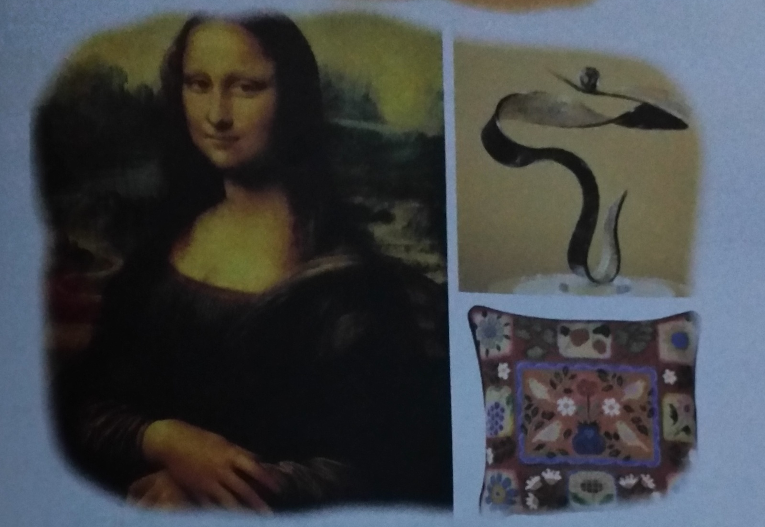
الصورة التفاعلية
عزيزتي الطالبة تأمّلي الصورة السابقة ثم أجيبي عن الأسئلة الآتية:
- ماذا تشاهدين في الصورة؟
..............................................................................
- هل تجذب الصورة انتباهك؟ لماذا؟

.................................................................................
- هل تريدين معرفة المزيد عنها؟

.................................................................................

فقرات النّصّ القرائي: الفنون الجميلة
عزيزتي الطالبة أرجو منك القيام بقراءة كلّ فقرة من فقرات النًصّ حسب سرعتك وقدرتك الذاتية، ومن ثمّ الإجابة عن الأنشطة والتدريبات التي تليها، وفي حال واجهتك صعوبة لا تترددي بطلب المساعدة من معلمتك.
الفقرة الأولى
أَدْركَ الإِنْسانُ قِيْمَةَ الجَمَالِ منذَ بدءِ الخَلِيقةِ، وحَاكَىْ الطَّبِيْعةَ بِأَلوانِها وَأَشْكَالِها وأصواتِهَا، فقلّدَ أَصْواتَ البَلابِلِ والحَمائِمِ فكانَ الغناءُ، وصوّرَ الأَشْجَارَ والكائنات الحيّة فكانَ الرسمُ، وصنعَ مِن الحِجَارَةِ أَشْكَالًا فكانَ النَّحتُ، ثُمَّ بَدأَ يُجوّدُ صَنْعَتُه فيحذفُ ويُضيفُ؛ لِيَصيرَ الفَنُ أَجْمَلَ وَأَمْتعَ وأَكثَرَ نَفْعَا.
الأنشطة والتدريبات
- اكتبي الفكرة الرئيسة التي تشتمل عليها الفقرة؟
..........................................................................................................
- هاتي مضاد الكلمات الآتية؟
صوّر:....................، أدرك:.......................، أكثر:.........................
- بالعودة إلى المعجم الوسيط استخرجي معاني الكلمات الآتية:
حاكى:.................، يجوّد:...............، أمْتع:...................
4. حددي بالرجوع إلى النص على من يعود الضمير في الجمل الآتية:
حاكى الطبيعة:...................................................
صور الأشجار والكائنات الحية:................................................
5. من خلال قراءتك للفقرة السابقة بيني كيف استطاع الإنسان الرسم؟
.............................................................................................................
6. الفن في أصله محاكاة للطبية، وضحي ذلك؟
............................................................................................................
7. كيف أصبح الفن أجمل وأمتع وأكثر نفعا؟
............................................................................................................
الفقرة الثانية
وبِالفُنونِ يصقل الإنسانُ مَواهبَه، ويُهذبُ ذَوقَهُ، فالشِّعرُ غذاءٌ للروحِ، والقصةُ تُصورُ عَالمَا وَاقِعيِّا يَحملُ أَفكارَا وعَواطِفَ تَرقَى بالإِنسانِ، وتُحلّقُ بِهِ المُوسِيْقَا إلى عوالِم سَامِيَةٍ.
الأنشطة والتدريبات
- اكتبي الفكرة الرئيسة التي تشتمل عليها الفقرة؟
.....................................................................................................
- هاتي مضاد الكلمات الآتية، ووظفيها في جمل جديدة من إنشائك:
ترقى:...............................................................................................
تحمل:..............................................................................................
- بالعودة إلى أحد المعاجم المتوفرة، استخرجي معاني الكلمات الآتية:
يصْقل:.................، مواهب: ................، ذوق: ................
واقعيّا: .................، عوالم: ..................
- حددي بالرجوع إلى النص على من يعود الضمير في الجمل الآتية:
يهذب ذوقه:.....................................................................................
يحمل أفكارًا:....................................................................................

5. بيني الصورة الجمالية في جملة "الشعر غذاء الروح"؟
......................................................................................................
6. بيني غرض الكاتب من قوله "القصة تصور عالمًا واقعيًّا"؟
.....................................................................................................
7. ما السمات التي يحصل عليها الإنسان بممارسة الفنون؟
.....................................................................................................
الفقرة الثالثة
والفنونُ أداةٌ للتَّواصلِ بينَ الشّعوبِ والثّقافاتِ المختلفةِ، بِما تَدعو إليهِ مِنْ قِيَمٍ سَامِيَةٍ عالميّةٍ كالتضامنِ، والتعاونِ، وبما تُثيرُهُ مِن قَضَايَا إنْسَانِيّةٍ فهيْ يَنبوعٌ تتدفقُ منهُ الحياةُ، وما نجاحُ الفنونِ في مجتمعٍ ما إلّا دليلٌ على رقيِّه وتَقدّمِهِ.
الأنشطة والتدريبات
- اكتبي الفكرة الرئيسة التي تشتمل عليها الفقرة؟
..........................................................................................................
- هاتي مضاد الكلمات الآتية؟
المختلفة: ................، تدعو: ..................، الحياة:..................
3. استخرجي معاني الكلمات الآتية من المعجم الوسيط ووظفيها في جملة مفيدة من إنشائك:
الكلمة | معناها | الكلمة في جملة مفيدة
قيم:
ينبوع:
تتدفقُ:
4. للفن وظائف سامية، حدديها؟
...............................................................................................................
5. وضحي دلالة قول الكاتب أن الفنون "ينبوع تتدفق منه الحياة"؟
...............................................................................................................
الفقرة الرابعة
وَمِنَ الفنونِ ما هو ماديٌّ كالنحتِ، والنّسيجِ، والرّسمِ، وصناعةُ الفُخّارِ، ومِنها غيرُ الماديِّ كالقصصِ، والرّواياتِ، والموسيقا، والفنونِ المسرحيّةِ، ويَتميزُ كلٌّ مِنها بأسلوبِهِ وأفكارِهِ وأتباعِه.
الأنشطة والتدريبات
- اكتبي الفكرة الرئيسة التي تشتمل عليها الفقرة؟
...........................................................................................................
2. حددي بالرجوع إلى النص على من يعود الضمير في العبارة الآتية:
يتميز كل منها بأسلوبه وأفكاره:............................................................................
3. بالرجوع إلى النص، ومن خلال المعنى السياقي اكتبي معاني الكلمات الآتية:
ماديّ:....................، أتباعه:....................، يتميّز:.....................
4. صنّفي الفنون الآتية في مجاليها: المادّيّ، وغير المادّيّ:
الموسيقا، صناعة الفخار، التطريز، تنسيق الزّهور، الغناء.
ماديّ:...............................................................................................
غير ماديّ:..........................................................................................
الفقرة الخامسة
وقَدْ سَجّلَ التّارِيخُ بماءٍ مِن ذهبٍ أسماءَ فنانينَ بَرعُوا وتميّزُوا في مجالاتٍ شتّى، فمثلًا لَمعَ اسمُ الألمانِيِّ بتهوفنْ بوصفِهِ واحدًا من أعظمَ عباقرةُ الموسيقا على مرِّ العصورِ، وقد أبدعَ أشهرَ أعمالِه الفنيّةِ بعدَ فقدِهِ السّمعَ، أمّا في مجالِ الرّسمِ فلمعَ اسمُ الفنانِ الإيطاليّ ليوناردو دافِنشي بوصفِهِ عبقريّا في الرّسمِ، ومن أشهرِ لوحاتِه لوحةُ الموناليزا الّتي عُدّتْ مِن أبدعِ الأعمالِ الفَنيّةِ في تاريخِ الرّسمِ.
الأنشطة والتدريبات
- اكتبي الفكرة الرئيسة التي تشتمل عليها الفقرة؟
.............................................................................................................
- بالعودة إلى الفقرة السابقة هاتي مضاد الكلمات الآتية؟
أخفق:................، خفت:......................، أوضع:.......................
- حددي بالرجوع إلى النص على من يعود الضمير في الجمل الآتية:
برعوا وتميزوا:...........................................................................................
لمع اسم الفنان الإيطالي ليوناردو دافنشي بوصفه عبقريا:...................................................
- ما أشهر لوحات دافنشي، كما ورد في الفقرة السابقة؟
............................................................................................................
- أبدع بتهوفن أشهر أعماله الفنية بعد فقده، السمع، ما رأيك؟
...........................................................................................................
- بيّني سبب لمع اسم الفنان الإيطالي ليوناردو دافنشي؟
...........................................................................................................
- اختاري عبارة أعجبتك في النّصّ، وبيني سبب إعجابك بها؟
............................................................................................................
- استنتجي معنى الكلمات التي تحتها خطُّ من السّياقِ:
أ. أدركَ الإنسان قيمةَ الجمالِ. ...................
ب. بدأ الإنسانُ يجوّدُ صنعتهُ. ....................
ج.يدعو الفنٌّ إلى قيمٍ ساميةٍ. ........................
الواجب البيتي
عزيزتي الطالبة بالعودة إلى الشبكة المعلوماتية اكتبي تقريرا عن لوحة الموناليزا، وسبب شهرتها.
جو النص

الفنون محور مهم في حياة الأفراد والشعوب ؛ لما لها من أثر في التعبير عن مكنونات النفس البشرية، واستثمار طاقاتها الإيجابية، والسمو بها، وتهذيب ذوقها، ولأهميتها أيضا بين الشعوب بوصفها أداة تواصل بين الثقافات المختلفة.

النَّصّ القِرَائي الثاني
مَغَارةُ جِعيتَا
النتاجات التعليمية
عزيزتي الطالبة اقرئي الأهداف التعليمية الآتية بتمعن، حيث يتوقع منك بعد الانتهاء من قراءة المقالة "مغارة جعتا" أن تكوني قادرة على أن:
  - تقرئي فقرات الدرس قراءة صامتة بسرعة وزمن مناسبين مع الفهم الصحيح.
  - تتعرفي معاني المفردات الأساسية والصعبة الواردة في النص المقروء.
  - تستخرجي الفكرة الرئيسة، والأفكار الفرعية الأخرى الواردة في النص المقروء.
  - تجيبي عن الأسئلة والتدريبات المتعلقة بفقرات النص المقروء.
  - تستخدمي المراجع والمعاجم مع الانتفاع بالمكتبة والمصادر الالكترونية.
  - تتوصلي إلى استنتاجات في ضوء مضامين النص المقروء.
  - تذكري التفاصيل الواردة في النص القرائي.
  - تحددي مرجعية الضمير في النص المقروء.
  - تكوّني اتجاهات إيجابية نحو قراءة النصوص بوساطة التعلم الذاتي .
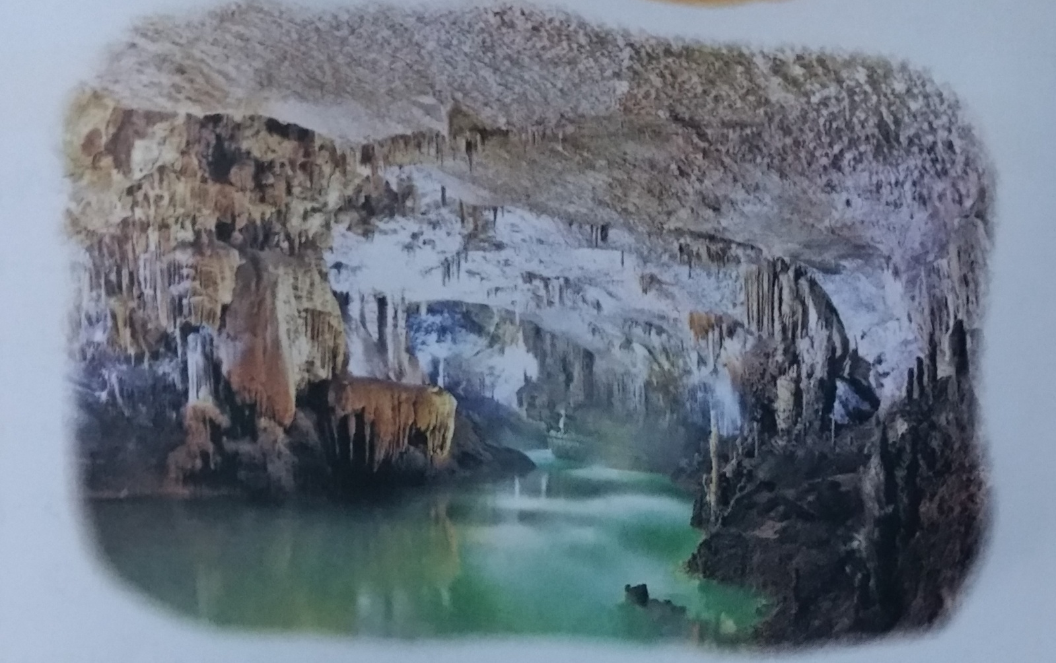
الصّورةُ التّفاعليّةُ
عزيزتي الطالبة تأمّلي الصّورة السابقة، ثم أجيبي عن الأسئلة الآتية:
- ماذا تشاهدين في الصورة؟

....................................................................................
- هل تجذب الصورة انتباهك؟ لماذا؟

....................................................................................
- هل تريدين معرفة المزيد عنها؟

.....................................................................................

فقرات النّصّ القرائي الثاني: مَغَارةُ جِعيتَا
عزيزتي الطالبة أرجو منك القيام بقراءة كلّ فقرة من فقرات النًصّ حسب سرعتك وقدرتك الذاتية، ومن ثمّ الإجابة عن الأنشطة والتدريبات التي تليها، وفي حال واجهتك صعوبة لا تترددي بطلب المساعدة من معلمتك.
الفقرة الأولى
مَغَارةُ جِعيتَا جَوهرةُ لبنانَ الطبيعيّةِ، تَنْبِضُ فِي قلبِ جبلِ لبنانَ الشامخِ على بعدِ عشرينَ كيلومترًا إلى الشّمالِ من بيروتَ. وهي مِنْ أجمل مَغاور العالمِ وأكثرِها اتساعًا، حيثُ تَحوّلَ الماءُ إلى نحاتٍ ماهرٍ، عملَ ملايينَ السنينَ في تكوينِ عالمٍ من القببِ والمنحوتاتِ بروعةٍ يَعْجزُ المرءُ عن وصفِها، وكلَّما ابتعدتَ داخلَ المغارةِ ازددتَ تعلقًا بِهذا الفنِّ الطبيعيِّ.
الأنشطة والتدريبات
- اكتبي الفكرة الرئيسة التي تشتمل عليها الفقرة؟
..............................................................................................................
- ما دلالة وصف الكاتب مغارة جعيتا بأنها "فن طبيعي"؟
..............................................................................................................
- هاتي مضاد الكلمات الآتية؟
ينبض:................. جبل:.................... أكثر:..................
- بالعودة إلى المعجم الوسيط استخرجي معاني الكلمات الآتية:
جوهرة: ................. الشامخ: ................. مغاور: .................
نحات: ................. القبب: .................

5. أين تقع مغارة جعيتا؟
..............................................................................................................
6. بما تمتاز مغارة جعيتا كما وردة في الفقرة السابقة؟
..............................................................................................................
7. حددي بالرجوع إلى النص على من يعود الضمير في الجمل الآتية:
تنبض في قلب جبل لبنان:...........................................................................
ابتعدت داخل المغارة:................................................................................
يعجز المرء عن وصفها:.............................................................................
الفقرة الثانية
تتألفُ المغارةُ مِن مغارتينِ: عُليا جافّةٌ، وسُفلى يجري فيها نهرٌ جوفيٌّ، وظلّتِ المغارةُ منذُ اكتشافِها قِبلةَ أنظارِ الزائرينَ ومَرْفِقًا سِيَاحيّا يَخطفُ الألبابَ.
الأنشطة والتدريبات
- استخرجي الفكرة الرئيسة للفقرة السابقة؟
..............................................................................................................
- بالرجوع إلى المعجم الوسيط استخرجي منه معاني الكلمات الآتية، ثمّ وظفيها في جمل من إنشائك:
الكلمة | معناها | الكلمة في جملة مفيدة
قبلة
مرفقا
يخطف
- مما تتألف مغارة جعيتا؟
..............................................................................................................
- بيني غرض الكاتب من قوله "مرفقا سياحيا يخطف الألباب"؟
..............................................................................................................
- هاتي مضاد الكلمات الآتية؟
عُليا:.............. الزائر:.....................
الفقرة الثالثة
ولا يَكادُ الزّائرُ يُصدّقُ مَا يَرى، كأنَّ كُلَّ مدارسِ النَّحتِ والرّسمِ اجتمعتْ لِتُقدِّمَ أعظمَ منحوتةٍ في التّاريخِ، فكمْ فيها من التّماثيلِ العاجيّةِ والمحفوراتِ النادرةِ الشّكلِ تكونتْ بأسلوبٍ طبيعيٍّ غايةٍ في الروعةِ والجمال.
الأنشطة والتدريبات
- اكتبي الفكرة الرئيسة للفقرة السابقة؟
.............................................................................................................
- ابحثي عن معنى الكلمات الآتية في المعجم الوسيط، ووظفيها في جمل مفيدة من إنشائك:
تماثيل:..................................................................................
العاجية:.................................................................................
- بيني الاستنتاج الذي يتبادر إليك عندما تسمعين قول الكاتب "تقدم مغارة جعيتا أعظم منحوتة في التاريخ"؟
..............................................................................................................
- عندما يشاهد الزائر مغارة جعيتا لا يكاد يصدق ما يرى بيني سبب ذلك؟
.............................................................................................................
- وصف الكاتب مغارة جعيتا بأنها "غاية في الروعة والجمال" بيني سبب ذلك؟
.............................................................................................................
- هاتي مضاد الكلمات الآتية؟
يصدق:................. الجمال:.....................، اجتمعت:...............
الفقرة الرابعة
التِّجوالُ في أرجاءِ المغارةِ السُّفلى يَقتضي استخدامَ قاربٍ صغيرٍ، رحلةٌ تدومُ دقائقَ معدوداتٍ لكنَّها تكشفُ آياتٍ من الجَمالِ البَاهرِ، حيثُ الرّواسبُ الكلسيّةُ الّتي ترتفعُ حينًا و تتدلى أحيانًا، و تتلونُ بالأبيضِ العاجيِّ والأحمرِ المَرجانيِّ، وحينَ تداعبُها تياراتُ الهواءِ تتشكّلُ معزوفةٌ موسيقيّةٌ شفّافةٌ.
الأنشطة والتدريبات
- اكتبي الفكرة الرئيسة للفقرة السابقة؟
..............................................................................................................
- ابحثي عن معنى الكلمات الآتية في المعجم الوسيط:
أرجاء:................، الرواسب:....................، الكلسية:..........................
المرجاني:.................، تيارات:...............، معزوفة:..........................
- هاتي من النص مضاد الكلمات الآتية؟
تهبط:...............، الأسود:...............، كبير:........................
- كيف يتجول الزائر في المغارة السفلى؟
..........................................................................................................
- بيّني الغرض من قول الكاتب "تتشكل معزوفة موسيقية شفافة"؟
..........................................................................................................

- حددي بالرجوع إلى النص على من يعود الضمير في الجمل الآتية:
يقتضي استخدام قارب صغير :...........................................................................
لكنها تكشف آيات من الجمال الباهر:.....................................................................
- التجوال في المغارة يكشف آيات من الجمال الباهر، وضحي ذلك؟
.........................................................................................................
الفقرة الخامسة
ومِن المَغارةِ السُّفلى تَذهبُ للمغارةِ العُليا، فتستقبلُكَ مؤثراتٌ صوتيّةٌ هِي أشبهُ بزقزقةِ العصافيرِ. وحينَ تسيرُ في المَمشَى المتعرّجِ الّذي يخترقُ بطنَ المغارةِ بمسافةِ ثمانمئةِ مترٍ عمقًا يُخيّلُ إليكَ أنّكَ تَرى ما سبق أنْ رأيتَهُ في المغارةِ السُّفلى، لكنَّ المغارةَ العُليا أقدمُ مِن أختِها، والمنحوتاتُ المتدليةُ والمرتفعةُ أوضحُ وأكبرُ. إنها أشبهُ بمتحفٍ طبيعيٍّ يَضمُّ المنحوتاتِ والنّقوشَ والمزخرفاتِ ذات الأشكالِ المتعددةِ الّتي تُبهرُ الناظرَ إليها من شدةِ سحرِها و صفائِها. تمشي في الممرِ الّذي يَصلُ أوّلَ المغارةِ بآخرِها، و تتخيّلُ ما تشاءُ، ويرجعُ بك المكانُ ألوفًا من السنينِ إلى الوراءِ. وتخرجُ وتقفُ مفتونًا بما شاهدتَ من كنوزِ الطّبيعةِ.
الأنشطة والتدريبات
- اكتبي الفكرة الرئيسة للفقرة السابقة؟
...........................................................................................................
- بالعودة إلى المعجم الوسيط استخرجي معاني الكلمات الآتية:
الممشى: .................، بطن المغارة: .................، متحف: .................
النقوش: .................، المزخرفات: .................، مفتونا: .................
- صفي ما يشاهده الزائر في المغارة السفلى؟
...........................................................................................................
- بم تتميز المغارة العليا عن المغارة السفلى؟
...........................................................................................................
- ماذا قصد الكاتب بقوله: "تحول الماء إلى نحات ماهر"؟
...........................................................................................................
- بم شبه الكاتب المؤثرات الصوتية في مغارة جعيتا العليا؟
...........................................................................................................
وزارة الإعلام اللبنانية، مديرية الدراسات والمنشورات= بتصرف
الواجب البيتي
عزيزتي الطالبة بالعودة إلى الشبكة المعلوماتية اكتبي تقريرًا عن إحدى الآثار التاريخية في الأردن.
جو النص

يتناول النص مغارة جعيتا في لبنان بوصفها واحدة من أشهر المواقع السياحية التي تشكلت بفعل عوامل الطبيعة، فيبين جمالها، وأهم مظاهرها، وما تتركه من اثر ساحر في نفوس زائرها.

النّصّ القرائي الثالث
الفروسية
النتاجات التعليمية
عزيزتي الطالبة اقرئي الأهداف التعليمية الآتية بتمعن، حيث يتوقع منك بعد الانتهاء من قراءة القصة "الفروسيّة" أن تكوني قادرة على أن:
  - تقرئي فقرات الدرس قراءة صامتة بسرعة وزمن مناسبين مع الفهم الصحيح.
  - تتعرفي معاني المفردات الأساسية والصعبة الواردة في النص المقروء.
  - تستخرجي الفكرة الرئيسة، والأفكار الفرعية الأخرى الواردة في النص المقروء.
  - تجيبي عن الأسئلة والتدريبات المتعلقة بفقرات النص المقروء.
  - تستخدمي المراجع والمعاجم مع الانتفاع بالمكتبة والمصادر الالكترونية.
  - تتوصلي إلى استنتاجات في ضوء مضامين النص المقروء.
  - تذكري التفاصيل الواردة في النص القرائي.
  - تحددي مرجعية الضمير في النص المقروء.
  - تكوّني اتجاهات إيجابية نحو قراءة النصوص بوساطة التعلم الذاتي .

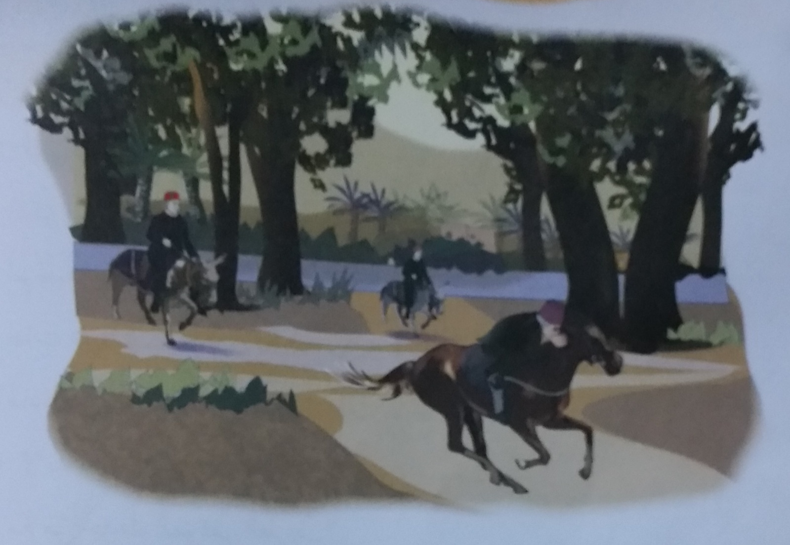
الصورة التفاعلية
عزيزتي الطالبة تأمّلي الصورة السابقة، ثم أجيبي عن الأسئلة الآتية:
- ماذا تشاهدين في الصورة؟

......................................................................................
- هل تجذب الصورة انتباهك؟ لماذا؟

........................................................................................
- هل تريدين معرفة المزيد عنها؟

..........................................................................................
فقرات النّصّ القرائي: الفروسيّة
عزيزتي الطالبة أرجو منك القيام بقراءة كلّ فقرة من فقرات النًصّ حسب سرعتك وقدرتك الذاتية، ومن ثمّ الإجابة عن الأنشطة والتدريبات التي تليها، وفي حال واجهتك صعوبة لا تترددي بطلب المساعدة من معلمتك.
الفقرة الأولى
قال إبراهيم المازني:
دُعينا أنا وطائفةٌ من الأصدقاءِ إِلى قضاءِ يومينِ في ضيعةِ أحدِهِم. رَكبنا القطارَ وفي محطةِ الوصولِ وَجدنا طائفةً شتى من الخيلِ والبغالِ والحميرِ لتحملَنا من المحطةِ إلى الضيعةِ، فاخترتُ من بينِها حمارًا صغيرًا، وهممتُ بامتطائِه، ولكنَّ صاحبَ الضيعةِ عزَّ عليه أنْ يركبَ المازنيُّ حمارًا، وجاءَنِي بجوادٍ أصيلٍ، وأقسمَ عليَّ لأركبنَّه، فاستحييتُ أنْ أقولَ لهُ: أنِّي أخافُ ركوبَه، وأنَّه لا عهدَ لي بالخيلِ ثمّ قلتُ: أريدُ سُلّما. قالَ في دهشةٍ: سلمًا! ما حاجتُك إليه؟ قلتُ: حاجتِي إليهِ أنِّي أريدُ أنْ أصعدَ فوقَ ظهرِ هذا الحصانِ يا صاحبِي، فضحكَ وقالَ: أنا أُساعدكَ.
الأنشطة والتدريبات
- اكتبي الفكرة الرئيسة التي تشتمل عليها الفقرة؟
............................................................................................................
- هاتي مضاد الكلمات الآتية؟
ضحك:.................، يركب: .................، أخاف: ..................
3. استخرجي من النص الكلمات التي تعني كلا ممّا يأتي:
ركوب: ..................، عزمت على القيام بـ :..................................
4. اذكري وسائل النقل المستخدمة للنقل من المحطة إلى الضيعة؟
.............................................................................................................

5. لماذا لم يختر المازني الجواد ليركبه؟
.............................................................................................................
6. ما الغرض من وجود الخيول والبغال والحمير في المحطة؟
..............................................................................................................
7. لم طلب المازني سُلَّمَا؟
..............................................................................................................
8. صفي الطريقة التي أراد أن يركب بها المازني الجواد؟
.............................................................................................................
9. فسّري سبب ضحك صاحب الضيعة من المازني في نهاية الفقرة؟
.............................................................................................................
10. ورد في الفقرة السابقة ما يشير إلى احترام الصّديق للمازني، حددي العبارات الدّالة على ذلك.
.............................................................................................................
الفقرة الثانية
ودَفعنِي على ظهرِ الجوادِ دفعةً خُيّلَ إليَّ أنَّها ستلقينِي على الأرضِ من النّاحيةِ الأخرى. سِرنَا مسافةً على مهلٍ، ثم اقتربَ منِّي أحدُ الأصدقاءِ وأهوى على جَوادي بعصا معه، فوثبَ الجادُ وراحَ يسابقُ الريحَ، وأنا أَعلو وأَهبطُ فوقَه، ثمَّ أحسستُ أنَّ أمعائِي ستتقطعُ، وأتلمسُ بيدي شيئا أمسكُ به وأتعلقُ فيفلتُ من قبضتِي كلَّما تصلُ إليه، فارتميتُ على عنقِه وطوقته، وجعلتُ أُنادي من حولِي.
الأنشطة والتدريبات
- اكتبي الفكرة الرئيسة التي تشتمل عليها الفقرة؟
............................................................................................................

- ضرب أحد الأصدقاء الحصان الذي ركبه المازني بعصا، ما موقفك اتجاه هذا الأسلوب؟
............................................................................................................
- هاتي مضاد الكلمات الآتية؟
اقترب:...............، أمسك:...............، طوقته:..................
- بالعودة إلى الفقرة السابقة استخرجي منها ثلاثة أفعال مضارعة، ووظفيها في جمل مفيدة من إنشائك؟
............................................................................................................
............................................................................................................
- حددي بالرجوع إلى النص على من يعود الضمير في الجمل الآتية:
فارتميت على عنقه وطوقته: .........................................................................
- من خلال قراءتك للفقرة السابقة بيني دلالة قول المازني "جعلت أنادي من حولي"؟
....................................................................................................
الفقرة الثالثة
أَدركنِي أحدُ الخدمِ وأَمسكَ باللجامِ وردَّ الجوادً، فما أسرعَ ما انحدرت عنه! وكأنَّما أَعجبتنِي جَلستِي على الأرضِ، فسألنِي مُضيفنا: أتنوي أنْ تقعدَ هُنا إلى الأبدِ؟ فقلتُ: إنَّ بِي حاجةً إلى الشّعورِ بثباتِ الأرضِ بعدَ كلِّ هذا التقلقلِ وتلك الزعزعةِ، قالَ: ولكنَّك لا تستطيعُ أنْ تظلَّ جالسًا هكذا، إنَّ أمامنا سيرَ ساعةٍ، فقلتُ: سألحقُ بكم إذًا، أو أرجعُ إذا كانَ لا بدَّ من ركوبِ هذا الزلزالِ.
الأنشطة والتدريبات
- اكتبي الفكرة الرئيسة التي تشتمل عليها الفقرة؟
....................................................................................................
- وضحي الغرض من قول الكاتب "لا بد من ركوب هذا الزلزال" كما ورد في نهاية الفقرة؟
....................................................................................................
- من خلال فهمك لمعاني الكلمات الآتية والواردة في الفقرة السابقة وظفيها في جمل مفيدة من إنشائك؟
اللجام:................................................ التقلقل:......................................
- لخصي الفقرة السابقة بأسلوبك الخاص؟
.........................................................................................................................................................................................................................
5. بما علل المازني جلوسه على الأرض من خلال قراءتك للفقرة؟
....................................................................................................
6. فرقي في المعنى بين الكلمتين اللّتين تحتهما خطًّ في كلٍّ ممّا يأتي:
- أدرك أحد خدم المازنيّ، وأمسك باللّجامِ. - أدركت أسيل مغزى القصّة.
...................................................................................................
الفقرة الرابعة
قالَ: ولكنْ، لا يليقُ أنْ تركبَ حمارًا، قلتُ، وقد صارَ في وسعِي أنْ أَضحكَ: في وسعِكَ أنْ تُعلقَ ورقةً تكتبُ فيها إنَّه جوادٌ مطهمٌ، قالَ: لا تمزحْ، قُمْ واركبْ حِماري هذا، قلتُ: إذا كانَ حمارُكَ عاليًا فما الفرقُ بينَه وبينَ الجَوادِ؟ قالَ بلهجةِ اليَائسِ أو المُنتقمِ: إذا، خُذْ هذا، وأَشارَ إلى جحشٍ قمئٍ لا سرجَ عليهِ ولا لِجامَ لهُ، فقمتُ إليه وامتطيتُهُ بوثبةٍ واحدةٍ وبِلا مُعينٍ.
- اكتبي الفكرة الرئيسة التي تشتمل عليها الفقرة؟
..................................................................................................
- لماذا لم يركب المازني الحمار كما ورد في الفقرة؟
...................................................................................................

- هاتي مضاد الكلمات الآتية؟
تمزح:......................، تركب:.................، المنتقم:...............
- بالرجوع إلى أحد المعاجم المتوافرة، استخرجي معاني الكلمات الآتية:
مطهم:................، اليائس:..................، قمئ:...................، سرج:................
- كيف أكمل المازني طريقه إلى الضيعة؟
..................................................................................................
الفقرة الخامسة
ويَطولُ بِنَا الكلامُ إذا أردتُ أنْ أصِفَ كلَّ ما أَمتعنِي بِهِ ذلك الجحشُ من الفُكاهاتِ، فقد كانَ فيهِ عنادٌ، وكانَ يأبى أنْ يتوسطَ الطّريقَ، ولا يرضيهِ إلى أَنْ يَحكَ جَنبهُ في كلِّ ما يلقاهُ من شَجرةٍ أو عَرَبَةٍ أو حائطِ. وتعوّدْتُ منهُ ذلكَ.
الأنشطة والتدريبات
- اكتبي الفكرة الرئيسة التي تشتمل عليها الفقرة؟
..................................................................................................
- بيّنَ المازني أوصاف الجحش اكتبيها كما وردت في الفقرة؟
...................................................................................................
- وضحي دلالة قول الكاتب "أمتعني ذلك الجحش بالفكاهات"؟
....................................................................................................
- استخرجي من النص الكلمات التي تعني كلا ممّا يأتي:
شرس:.......................، خِفّة:................، يسرّه:......................

الواجب البيتي
عزيزتي الطالبة بالعودة إلى الشبكة المعلوماتية اكتبي تقريرًا عن الأديب إبراهيم عبد القادر المازني.
اكتبي ملخصا لقصة تعليمية نسجت على ألسنة الحيوانات قمت بقراءتها سابقا.
التعريف بالكاتب

إبراهيم عبد القادر المازني أديب وصحفي مصري، عرف بأسلوبه الساخر في الكتابة الأدبية. له مؤلفات عديدة، منها: (إبراهيم الكاتب)، و(حصاد الهشيم)، و(صندوق الدنيا) الذي أخذ منه هذا النص.
جو النص

في النص يحكي المازني تجربته في زيارته لأحد اصدقائه والموقف الطريف الذي مر به للوصول الى الضيعة التي يسكنها صديقه.

